Tập thể 6A8 tham gia Tham quan học tập trải nghiệm tại Thái Hải – Thái Nguyên
Thực hiện kế hoạch năm học 2018 – 2019 nhằm phát huy năng lực và phẩm chất cho học sinh,giúp các em tìm hiểu về văn hóa, phong tục của dân tộc và trải nghiệm thực hành những công việc của người nông dân Việt Nam.
Ngày 27/3 và 29/3 nhà trường đã tổ chứng cho học sinh toàn trường tham gia tham quan trải nghiệm tại Thái Hải – Thái Nguyên. Tại đây các em được tham gia trải nghiệm rất nhiều hoạt động phong phú và thú vị. Hơn thế nữa các em còn được tham gia vào các lễ hội của người dân tộc, được ở trong nhà sàn và tham gia các trò chơi dân gian. Từ đó các em có thêm hiểu biết về văn hóa của các dân tộc Việt Nam.
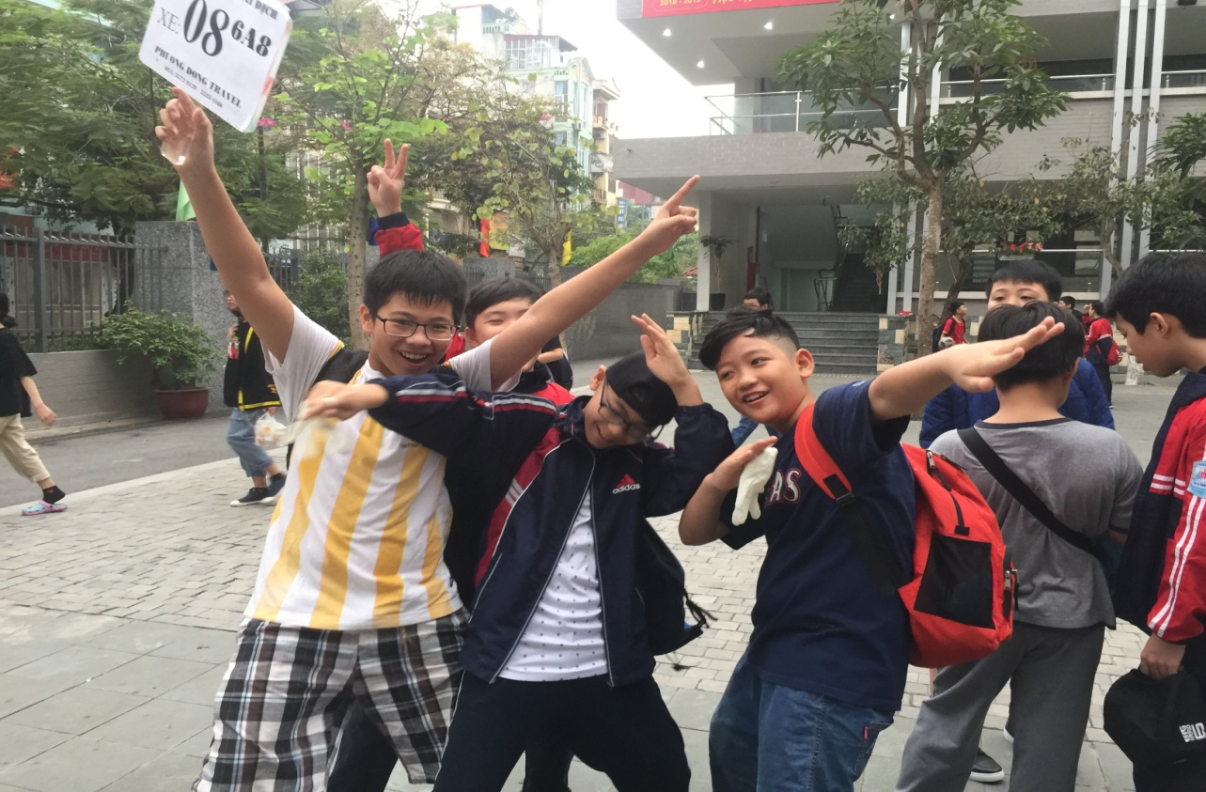

Trong suốt cuộc hành trình các em đã rất vui vẻ và hào hứng khi được vui chơi cùng các bạn và học hỏi thêm rất nhiều kiến thức trong cuộc sống.
Tạm biệt bản làng Thái Hải các em đã chắt chiu thêm rất nhiều kiến thức đặc biệt là niềm vui bên cạnh thầy cô và bạn bè.
Các em được tham dự Lễ hội Lồng Tổng của người dân tộc Tày để cầu chúc cho gia đình, bản thân và bạn bè được may mắn.
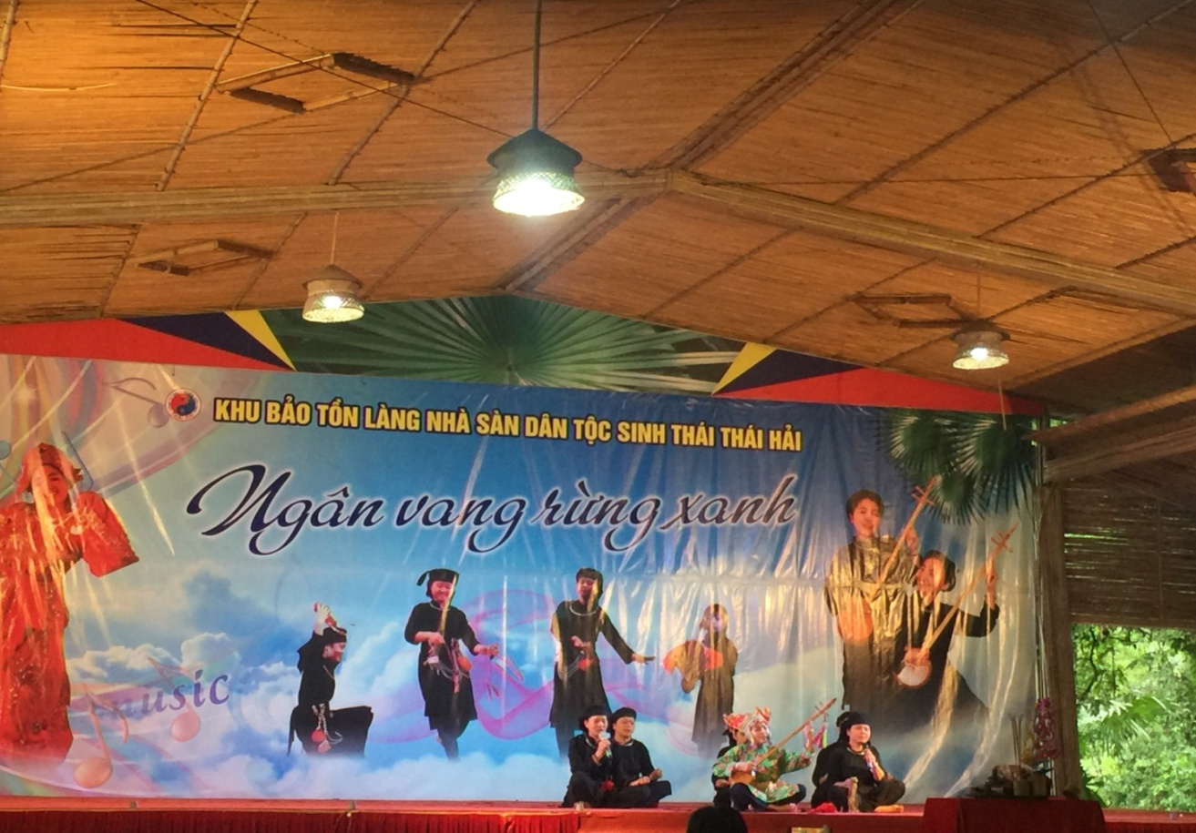
Và tham gia các hoạt động trải nghiệm khác;
LÀM BÁNH NẾP
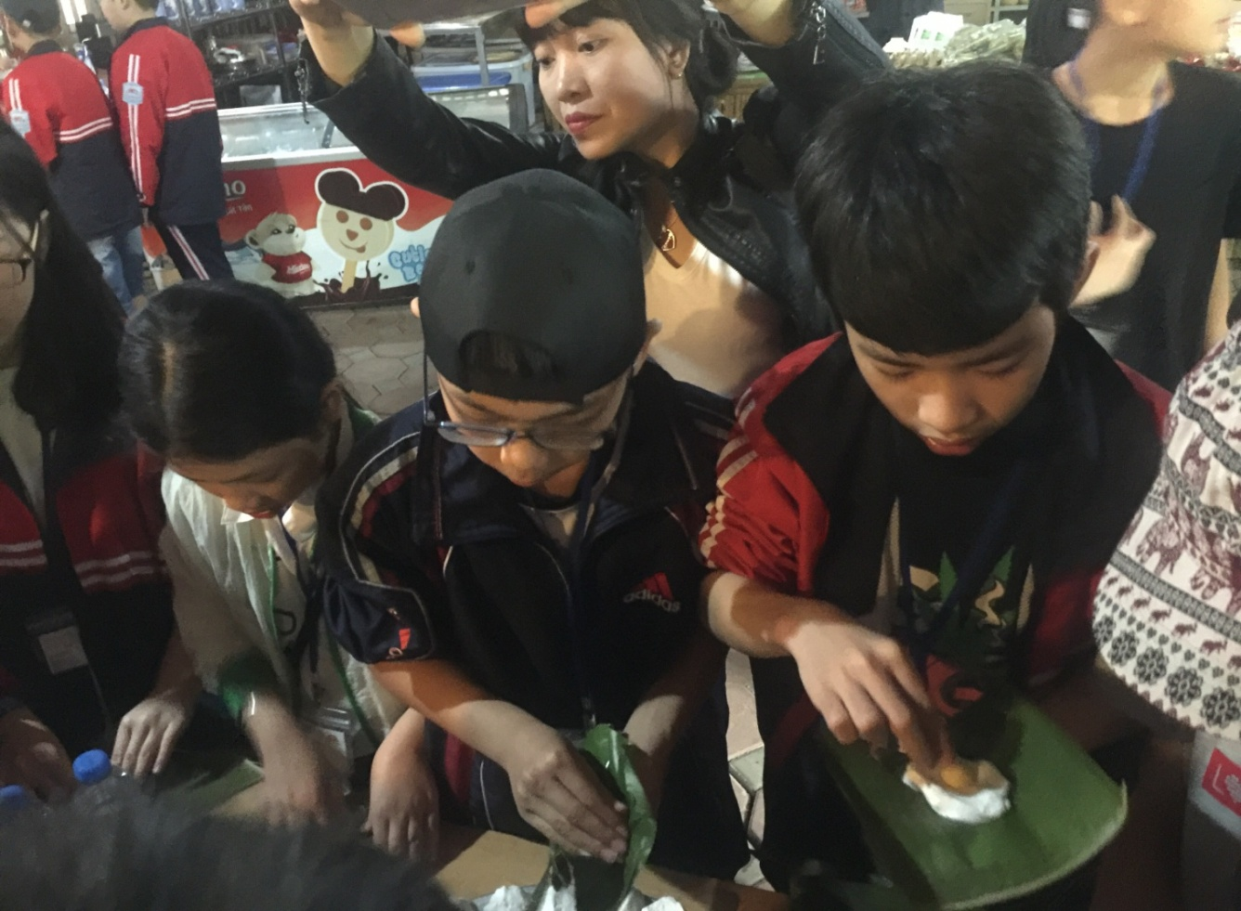

NƯỚNG GÀ
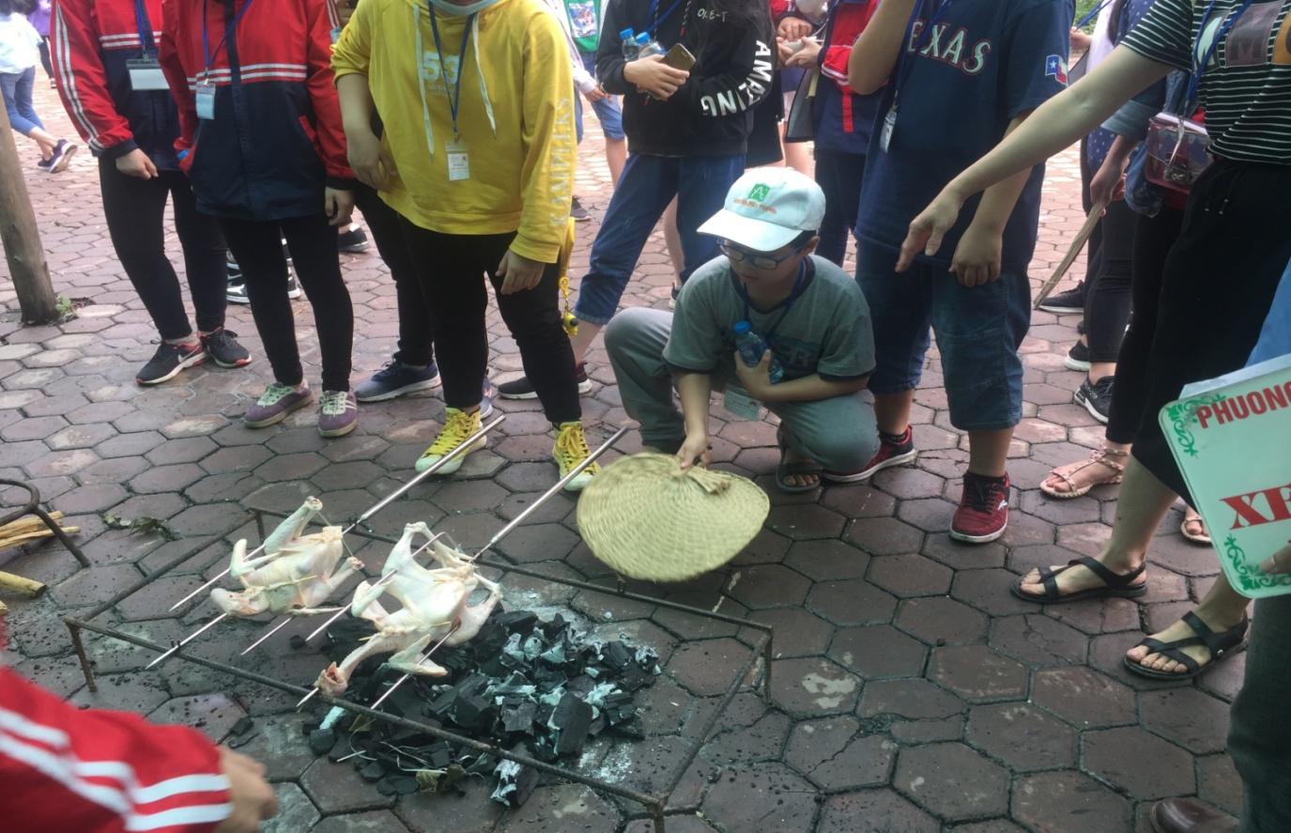

TRỒNG CHÈ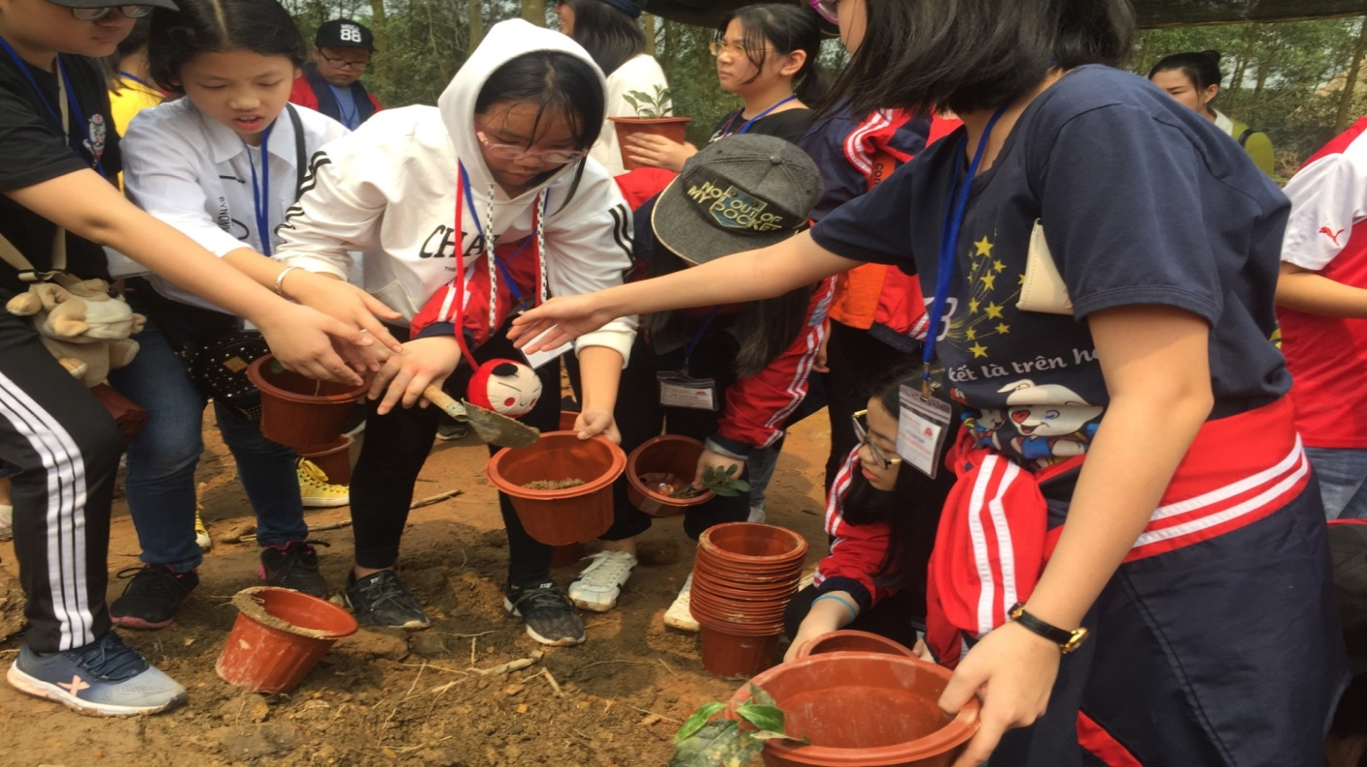

THAM GIA CÁC HOẠT ĐỘNG TẬP THỂ
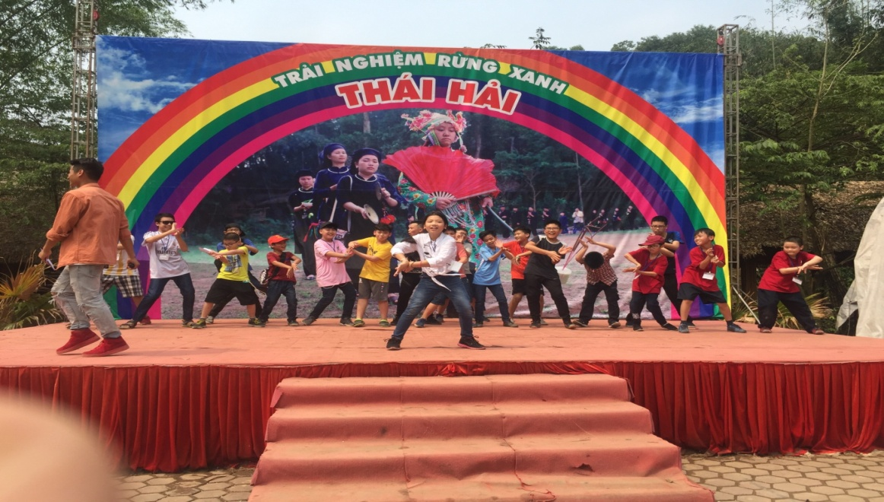
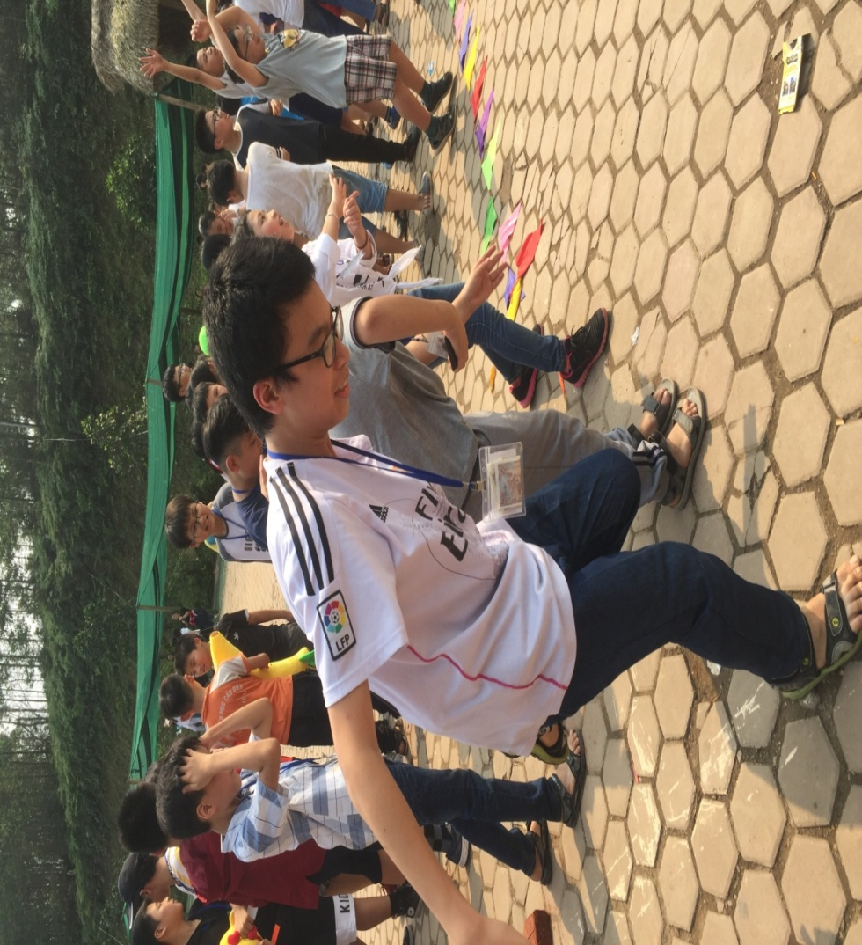

CÁC TRÒ CHƠI DÂN GIAN

NÉM CÒN